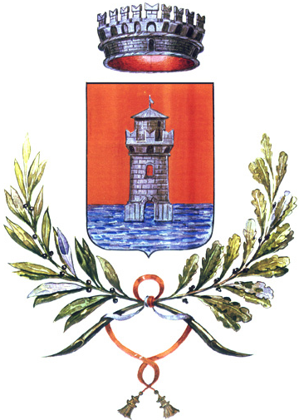 |  |  | Unione dei Comuni  Valli e Delizie  Argenta – Ostellato – Portomaggiore  Provincia di Ferrara  Centrale Unica di Committenza
Allegato A)

Spett.le Unione Valli e Delizie
Piazza Umberto i – n. 5
44015 - Portomaggiore (FE)

pec: protocollo@pec.unionevalliedelizie.fe.it

MANIFESTAZIONE DI INTERESSE finalizzata all’individuazione di operatori economici interessati a successiva procedura negoziata (ex art. 1 comma 2 lett. b) D.L. 76 del 16/06/2020 come convertito, con modificazioni, in Legge n. 120/2020)

LAVORI Efficientamento energetico ristrutturazione ed ampliamento dell’impianto natatorio comunale D. Zardi di Portomaggiore Variante per Adeguamento sismico e trasformazione in edificio ENZEB - REALIZZAZIONE NUOVA STRUTTURA DI COPERTURA - CUP D93B20000200004 – Lotto 2 “Fornitura e posa micropali” - CIG: 8569915594

Manifestazione di interesse per la partecipazione alla procedura

Il sottoscritto ____________________________________________________
nato il ____________. a ___________________________________________
residente (indirizzo completo ) ______________________________________
C.F. ___________________________________________________________
in qualità di _____________________________________________________
dell’operatore economico __________________________________________
con sede legale in (indirizzo completo) _______________________________
con codice fiscale ditta ____________________________________________
con partita IVA n._________________________________________________
Telefono _______________
Fax ___________________
e-mail _________________
pec ___________________

CHIEDE

con espresso riferimento all’operatore economico che rappresenta di poter essere invitato alla procedura di cui in oggetto.
A tal fine ai sensi degli articoli 46 e 47 del DPR 28 dicembre 2000 n.445, consapevole delle sanzioni penali previste dagli articoli 75 e 76 del medesimo DPR 445/2000, per le ipotesi di falsità in atti e dichiarazioni mendaci ivi indicate, oltre alle conseguenze amministrative previste per le procedure relative all’affidamento di contratti pubblici:
DICHIARA:

- L’operatore economico che rappresenta risulta:

Iscritto alla Camera di Commercio, Industria, Artigianato e Agricoltura di __________________ - iscritta con il n. Repertorio ____________ il _________ per attività attinente l’oggetto dell’appalto.
CODICE ATECO _____________

- Chiede di partecipare:

□ in forma singola di impresa

Oppure

□ come _______(indicare la tipologia, la forma e la costituzione dell’operatore economico che intende partecipare secondo le previsioni dell’art. 45 del D.Lgs. 50/2016 e ss.mm.ii.)
(barrare la casella che interessa)

- che non sussiste alcuna delle cause di esclusione previste dalla partecipazione alle procedure di affidamento dell’art. 80 del D.Lgs. 50/2016 e ss.mm.ii. o da altre disposizioni di legge vigenti

3) di essere in possesso di:

□ Categoria prevalente: possesso di attestazione SOA (allegata in copia) in corso di validità che documenti il possesso della qualificazione nella categoria prevalente OS21 “Opere Strutturali speciali” – classifica I o superiori – a “qualificazione obbligatoria” allegato A – DPR 207/2010 – a “notevole contenuto tecnologico” (DM Infrastrutture e Trasporti 10.11.2016, n. 248) - subappaltabile in misura non superiore al 30% dell’importo delle opere - Opera il divieto di avvalimento, ai sensi art. 89 c. 11 D.Lgs. 50/2016 e DM 248/2016

□ Categorie scorporabili o subappaltabili a qualificazione obbligatoria e non:
NON presenti

4) di essere a conoscenza che con il presente avviso non è indetta alcuna procedura di gara e non sono previste graduatorie di merito o attribuzione di punteggio; l’indagine è finalizzata alla individuazione di operatori economici da invitare alla successiva procedura (ex art. 1 comma 2 lett. b) D.L. 76 del 16/06/2020 come convertito, con modificazioni, in Legge n. 120/2020), e dunque l’inoltro della presente istanza per la manifestazione di interesse non determina l’instaurazione di posizioni giuridiche od obblighi negoziali e non vincola in alcun modo la Stazione Appaltante Unione Valli e Delizie di Portomaggiore, che sarà libera di avviare altre procedure e/o sospendere, modificare o annullare in tutto o in parte la presente indagine di mercato con atto motivato, senza che nulla possa essere preteso.

5) di essere a conoscenza che la presente dichiarazione non costituisce prova di possesso dei requisiti generali e speciali richiesti per l’affidamento dei lavori che invece dovrà essere dichiarato dall’interessato ed accertato nei modi di legge in occasione della procedura di affidamento.

6) di acconsentire, ai sensi e per gli effetti del D.Lgs. 196/2003 e del Regolamento europeo n. 679/2016, al trattamento dei dati personali per ogni esigenza connessa con l’espletamento della procedura.

Appone la sottoscrizione, consapevole delle responsabilità penali, amministrative e civili verso dichiarazioni false o incomplete.

Firma in digitale

Avvertenza
Nel caso di operatore economico non unitario la domanda dovrà essere sottoscritta da tutti i soggetti che lo compongono, salvo che nel caso di rappresentanza unitaria verso terzi.

